Qaraqalpaqstan Respublikasɪ Shomanay rayonɪ Málimleme-kitapxana orayɪ.

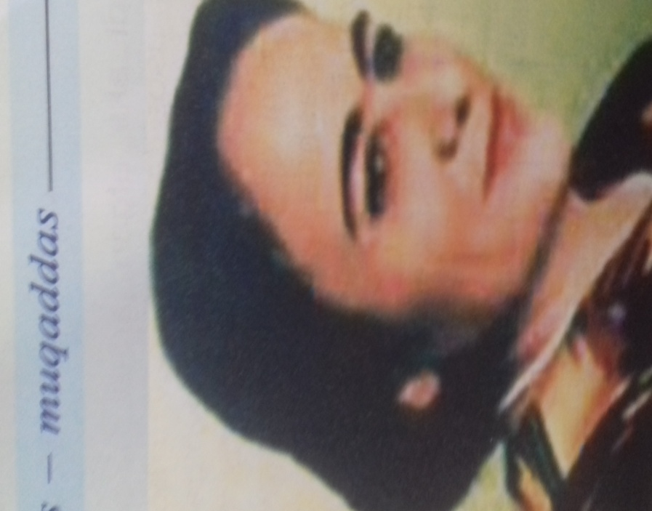

Kewliń jaqtɪ bolsa qarańǵɪ úyde,
Jatɪp-aq dúnyanɪ geziwiń múmkin,
Iǵbalɪń aq bolsa,túnde de geyde,
Sonday nurlɪ qosɪq jazɪwɪń múmkin.

Ózbekstan xalɪq shayɪrɪ Zulfiya Isroylova

(Biyobibliografiya)

Shomanay
Kirisiw.
Hár qanday xalɪqtɪń ádebiyatɪ menen mádeniyatɪnda, kórkem-óner menen tariyxɪnda tilge tiyek etkendey qaharmanlarɪ, batɪrlarɪ, shayɪrlarɪ boladɪ. Olardɪń iygilikli isleri mártlik miynetleri jɪllar ótse de óz qunɪn joytpaydɪ. Usɪnday insanlardɪń biri, tákirarlanbas talant iyesi Zulfiya Israylova boldɪ.
Ózbek ádebiyatɪnɪń rawajlanɪwɪna ayrɪqsha úles qosqan Zulfiya hám onɪń ómirlik joldasɪ Xamid Olimjannɪń jarqɪn kelbeti pútkil Ózbekstanlɪlardɪń yadɪnda máńgi saqlanadɪ. Onɪń kóplegen qosɪqlarɪ Watan súyiwshilikke, hadalliqqa, páklikke shaqɪriwshɪ qosɪqlarɪ shayɪranɪń poeziyasɪnda ayrɪqsha orɪn iyelegen.
Ómiri báhár siyaqlɪ gózzal hám mazmunlɪ ótken, dóretpeleri insan qálbinde bórtik jarɪp, jɪllɪ sezimlerdi oyata alǵan talant iyesi báhár menen tuwɪlǵan sulɪwlɪq tɪmsalɪ sɪpatɪnda jámiyetimizdegi hár bir hayal-qɪzǵa úlgi bolɪp kelmekte. Zulfiya Israylova haqqɪnda sóz eter ekenbiz, onɪń ómir jolɪ dóretiwshiligi jas áwladtɪ watandɪ súyiwge, tuwɪlǵan jerine bolǵan mehir - muhabbatɪn ele de bekkemleydi.
Qɪz balanɪ kishkeneliginen aqɪl-parasatlɪ, sabɪrlɪ bolɪwǵa tárbiyalaw analarɪmɪz benen pedagoglardɪń aldɪnda turǵan ádiwli wazɪypa. Ómirge aqɪl kózi menen baqqan Zulfiya shayɪrdɪń qosɪqlarɪ haqɪyqɪy tárbiya mektebi. Elimizdɪń birinshi Prezidenti Islam Karimovtɪń baslamasɪ menen 1999-jɪlɪ «Zulfiya» atɪndaǵɪ Mámleketlik sɪylɪq shólkemlestirilgen edi. Házirgi kúnge kelip sɪylɪqqa ilayɪq dep tabɪlǵan qɪzlardɪń sanɪ Respublikamɪzda astɪ.

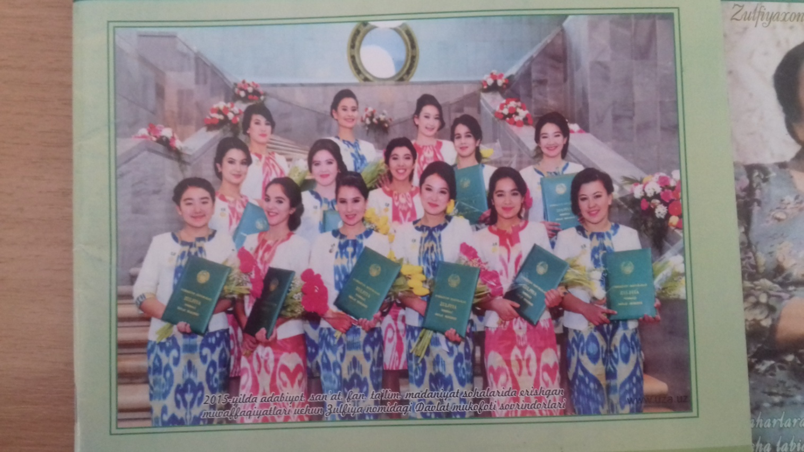

Báhár menen tuwılǵan Zulfiyaxanɪm.

Ózbek xalqınıń súyikli shayırı Zulfiya Israylova ádebiyatımız hám mádeniyanımız tariyxınan múnásip orın iyelegen.
Zulfiya 1915-lıl Tashkent qalasında ónermentler shańaraǵında dúnyaǵa keldi. Ol temir menen taplanǵan ákesin óz ómirbayanɪnda bɪlay táriyipleydi. “Ákem miynetkesh temirshi edi. Ákem ushɪn jumɪstɪń úlken kishisi joq edi. Keń peyili, adamgershiligi bizlerdi de tuwrı joldan júriwge shıraq wazıypasın όtedi. Usınday tàrbiyadan keyin bilimge degen ıqlası artqan Zulfiya ”Dáslep hayal-qızlar bilim jurtında (1931-1934) oqıǵan waqıtlarında – aq ádebiyatqa ıqlas qoydı. 1935-1938-jıllarında Ózbekstan pánler akademiyası FA Til va adabiyot institutı aspiranturasında oqıdı. Keyin Balalar ádebiyatı baspaxanasında redaktor, Mámleketlik baspaxanada bólim baslıǵı (1938-1948), «Ózbekstan hayal-qızları» (házirgi «Saodat») jurnalında bólim baslıǵı (1950-1953), bas redaktor (1953-1980) bolıp islegen.
SHayranıń tuńǵısh qosıqlar toplamı 17-jasında «Hayot varaqalari» degen at penen baspadan shıqtı. Sonnan keyin onıń kóplegen qosıqlar toplamı basılıp shıqtı. Onıń poetikası Watannıń rawajlanıwı ushın pidayı miynetkesh xalıqqa qaratılǵan bolıp, zamanlas hayal-qızlardıń tulǵasın sáwlelendiretuǵın edi.
Uris jıllarında «Unı Farhod der edilar» (1943) , «Hijron kunlari» (1944) sıyaqlı toplamları jaratılǵan. Urıs jıllarında Zulfiyanıń basına awır qayǵı tústi. Onıń ómirlik joldası Hamid Olimjan qaytıs boldı. Bul qayǵı shayranıń belin búkti. Turmıstıń awır sınawlarına dus kelgen edi. Biraq Zulfiya ózin tikley aldı. Endi ol eki insan ushın miynet etiwi kerek edi.
Urıstan keyingi dáwirde kóplegen qosıqlar túrkimi hám toplamlar, «So’roqlaydi shoirni sherim » (1960), «Oydin» (1953), «Quyoshli qalam» (1967) sıyaqlı osherk hám dástanlar jarattı. Zulfiya Hamid Olimjonnıń «Semurg», «Zaynab va Omon» dástanları tiykarında pessa hám opera librettasın jazǵan.
SHayra «O’ylar», «Shalola» sheriy toplamları ushın Hamza atındaǵı mámleketlik sıylıqtń laureatı bolǵan.

Zulfiya kóplep Aziya , Yevropa va Afrika mámleketlerinde bolıp, saparları haqqında bir neshe shıǵarmalar jaratqan. Onıń kóplegen qosıqları rus, inglis, nemec, hind, bolgar, qıtay, arab hám basqa tillerge awdarılǵan. SHayranıń ózi hám kóplegen shet el shayırlarınıń shıǵarmaların ózbek tiline awdarǵan.
Zulfiya miynet qaharmanı. Zulfiya 1996-jılı qaytɪs bolǵan.

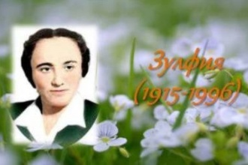

Mexirden jarajǵan qosıqlar.

Ózbek xalqınınıń súyukli shayrasi, tanıqlı ullı tulǵa, xalıqaralıq tınıshlıq ushın gúres jırshısı Zulfiya Isroylova óziniń «Kamalak» túrkumindegi qosıqlarında ómirge bolǵan múnásibetin joqarı dárejedegi estetikalıq jaqtan sheberlik penen súwretlegen. Ol oylawdan, pikirlewden sharshamaydı. Shayra oqıwshı menen dártlese aladı, kewildegi bar gáplerdi, pikir oyların , sezimlerin, niyetin ayta aladı.
«Xalq mehri»nde bolıw baxtı Zulfiyanıń keyingi jıllarda jaratılǵan qosıqlarında kórinedi. Zulfiyanıń baxıt haqqındaǵı túsiniginde siyasiy háreketler shuqırlasıp baradı. «Men ótken ómirge» qosıǵı buǵan dáliyil.
Men ótken ómirge ashınbay qoydım,
Hesh kimde kórmeyin ómirge uqsas.
Súydim,
Aymaladım,
Ayrıldım,
Kúydim
Izzet ne ekenin bildim,
Usı da bir jasaw
Baxıt Zulfiyanıń qosıqlarında ańsatlıq penen, insan qálewi menen erisiletuǵın bir nárse emes, quramalı ekenlgi kórininp turadı. Zulfiyanıń lirik qaharmanı udayı tınıshlıq bermes oylar, bir-birin , biykarlawshı sezimler baxıttıń ne ekenligin túsindiredi. Sonıń ushın da erisilgen baxıt qádirlenedi. SHayır shıǵarmalarınıń da hesh kimge usamaytuǵını da sonnan bolsa kerek. Turmıs óziniń quramalılıǵı menen gózzal- degen filosofiyalıq pikir onıń qosıq qatarlarında gáde ashıq, gáde jasırın halatta kórinedi. Zulfiyanıń dóretiwshiligi ápiwayı, Tujırımlı hammege birdey túsinskli edi. Ómirlik joldası Hamid Olimjannan erte ayrılsa da ózin joǵaltpadı. Ana sıpatında túskinlkke túspey, perzentleriniń keleshegi ushın gúresedi. Hayal shıdamlılıǵı miytindey bekkem, tózimli ekenligin kórsetedi. Tınıshlıq hám amanlıq jırshısı sıpatında «Ulım sirá urıs bolmaydı»qosıǵında ulına qarata ;
Ana qálbi tik tursa.
Ulım sirá urıs bolmaydı deydi.

«Ómirdi jırlayman, sheginer qayǵı.»

Kewlimizdegi tuyǵılar quwanish hám qayǵı , ǵamlar uqsaslıǵı dóretiwshi hám kitapxan arasında ruwxıy baylanıstı támiyinleydi. Ardaqlı shayırımız Zulfiyaxanım dóretiwshiligi usı tárepinen shıraylı hám tákirarlanbas. Zulfiya sezimler aǵımınan poeziya teńizin dóretti. Bul teńiz dóretiwshiler qálbine tiyisli gáwharlar menen tolı. Bul sezimlerdi uǵıw ushın hayal qálbin, shayranıń kewil keshirmelerin oqıw arqalı biliwdiń ózi jetkilikli. Zulfiyanɪń qosıqlarında ómirdi jırlaydı. Bul tirishiliktiń deregi. Qálbindegi ǵamdı jeńiwdiń bir usılı.

Hijroning qalbimda, sózing qólimda,
Hayotni kuylayman chekinar alam,
Tunlar túshimdasan, kunduz yodimda,
Men hayot ekanman, hayotsan sen ham.!

Qosıq qatarlarında jámlengen tuyǵılar waqıt tosıqların pisent etpey, oylar teńizine ǵarq boladı. Qıyalında uyqısız túnlerde qayǵıdan jumılǵan kózlerdıń najetkerine tàń jańa kún janlanadı;
Tun ótadi, yana chorboǵidan,
Kótarilar sahargi tuman,
Men-chi, asto chiroq sóndrib.
Otayotgan tongni kutaman.
Kózlarimda asta erib tun,
Yoyilmoqda yorqin juvon kun.
Lirik qaharman júregi qan jılasa da, onı áshkara etpeydi. Ózi kúyip, ózi janadı. Barlıq dártlerin ishine jutadı;
Kuylama hijronni, takrorlash nechun?
Bir faryod ming dilni etadi pora,
Kóz yosh bólib oqdi borligim butun,
Na inson, na tangri topoldi chora.
Júrek hámme nársege shıdamlı, júrek sebepli maqsetke erisemiz. Qálem insan ishki sırların aq qaǵazǵa tógip salıwǵa, ishki debdiwlerdi shıǵarıwǵa járdem beredi.
Kóz oshgani qóymaydi alam,
Boshim qoysam kuydirar bolish,
Yupatolmas kitob va qalam,
Misralarim kótarar nolish.
Zulfiya dóretiwshiliginde muhabbat teması lken rol oynaydı. Teńiz túbinde jatırǵan dúr sıyaqlı muhabbat ta biybaha sezim. Ol saǵınıshtan jaralǵan. Ashıqlar qálbi intizarlıq penen bır-birine talpınadı. Diydarǵa toyıw ashıqlar ármanı. Onıń ullılıǵı sonda.
Koshki edi, song qólingda,
Erkalanib bersam jon,
Sónggi nigoh senda qolsa,
Men kóz yumsam bearmon…

Shayra Zulfiya dóretiwshiligi alımlarımız miynetlerinde.

Shayra Zulfiya Israylovanıń dóretiwshligin úyreniwde ádebiyat iliminde kóp ǵana isler ámelge asırıldı. A Olimjonovtıń «Shayra Zulfiya » (1952),
Ǵ Musinanıń «Zulfiyanıng ijodiy yuli» (1961), M. Sultanovaning «Shayra Zulfiya » (1965), «Baxtli zamon kuychilari» (1970) , A Akbarovtıń «Qalb kuychisi», L Qayumovtıń «Zulfiya ijodi» (1965;1975) S Mamajanovning «Zulfiya» (1990;1999) sıyaqlı qatar shıǵarmaların, ádebiy portret xarakterindegi islerdi ayrıqsha aytıw orınlı. Bul dóretpelerinde Zulfiyanıń kórkem ádebiy pazıyletleri ayqın kóringen, shayra dóretiwshiliginiń XX ásir ádebiyatında tutqan ornın kórsetiwge háreket qılınǵan. Máselen Akademik S.Karimovtiń «XX asir o’zbek adabiyoti tarixi» sabaqlıǵına kirgizilgen «Zulfiya » atlı ádebiy portretinde kórsetilgenindey «Zulfiya –XX àsir O’zbek àdebiyatınıń iri wàkillerinen biri ,ol όziniń tereń filosofiyalıq , όzine tàn hàm ilhàm baǵıshlawshı realistik dόretiwshiligi menen hàzirgi zamamn àdebiyatınan taza bet ashtı» dep tàriypleydi.
Shayra Zulfiya dóretiwshiligin úyreniw, onıń shıǵarmaların oqıwshılarǵa usınıwda ádebiyat tanıwshı hám tilshi alımlar dóretiwshiligine tiyisli miynetler, izertlewler, ilimiy maqalalar jarattı.
Ádebiyat tanıwshı alım O Ikramov Zulfiya dóretiwshiligi haqqında ótken ásirdıń 50-jıllarında-aq «Zulfiya ijodi» atlı portret xarakterindegi izertlew shɪólkemlestirilgen edi. Alım bul iste Zulfiya dóretiwshiligin analiz eter eken, onıń evolyutsiyasın, ónip-ósiwin, qosıqlarına islew bergenligin kóriwge boladı. Bul izertlewde «Saodatning bir chet el olimasiga javobi» qosıǵı qayta islenip, «Saodatning amerikalık xonimga javobi» atı menen toplamlarǵa kiritilgeni jarıtıp berilgen. N.Boboxojaev «Zulfiyanıń poetic sheberligi» temasında dissertaciya jaqlaǵan edi.(1967).
Zulfiya dóretiwshiligin úyreniwǵe professor N. SHukurov hám salmaqlı úles qosqan. N.Shukurov Zufiyanıń qosıq toplamlarına analizler jazdı. Sonday-aq, alım «Házirgi ózbek poeziyasında metod birligi hám usillar hám de janrlar ráń-báráńligi» atlı doktorlıq dissertaciyasında, qatar sabaqlıq hám qollanbalarda Zulfiyanıń qosıqları analiz qılınǵan edi. Máselen, ol shayırdıń muhabbat, ayralıq, júdalıq haqqında lirik qosıqların analiz eter eken «Yulduz» qosıǵında dep jazadı; «Bul segiz qatarlıq qosıqta qayǵı hásiret kúshli, tereń hám real. Biraq qayǵı-hásiretten góre muhabbat kúshli. Sebebi súyukli, áziyiz yarı lirik qaharman yadınan shıqpaydı, bir ómir parlap turadı. Qosıqta bunday juwmaq bolıwı ullı kúshti kórsetiwge xızmet qıladɪ»
Professor N.Shukurov Zulfiya dóretiwshiliginde bórtip kózge taslanıwshı lirik qaharman obrazın bılay súwretleydi; « Ol diydar hàm hijran haqqindaǵı qosıqların talqılawda muhabbat qudayı , opa hám sadıqlıq tımsalı bolıp gewdelenedi. Sonıń ushın onıń nalaları hám orınlı hám teberik. Lekin bul lirik qaharmannıń bar tapqanın tek bul emes, ol ózbek hawazın dúnyaǵa esittirdi.» Alım Zulfiyanıń «Siren», «Terek», «Ayna» atlı bir qatar qosıqlarınıń kórkem ideyalıq jaqtan isenimli hám tiykarlı analizdi ózbek ádebiyattanıw iliminde birinshi mártebe ámelge asırılǵan.
Ádebiyattanıw ilimi ilimpazı S Mirzaev Zulfiya dóretiwshiligin monografik planda úyreniw, onı sabaqlıq hám oqıw qollanba talapları ápiwayı ıqsham tárizde túsindiriwge umtılg’an alımlardan biri edi. S Mirzaev Zulfiya dóretiwshiligin ádebiy portret xarakterinde úyreniwge keń orın ajıratqan.
Alım X.Xasanova «Hayal qalbiniń qosıqshısı» (1975), «Názik qálibler qumarlıǵı» (1981) atlı monografik izertlewlerde Zulfiya dóretiwshili, ásirese onda hayal-qızlar obrazına ayrıqsha itibar qaratılǵan. Ol 1991-jılı «Mektepte Zulfiya dóretiwshiligin úyreniw» atlı shıǵarmaları baspadan shıqqan.
Ádebiyattanıwshı H.Umurovtıń Zulfiya dóretiwshiligin izertlewge baǵıshlanǵan «Qosıqqa aylanǵan gózzallıq jırlawshısı», «Poeziyamız malikası» atlı maqalalarında shayra lirikasınıń tiykarǵı qásiyetleri jaratılǵan. Alım Zulfiya haqqında «Poeziya malikası menen ǵaybana sáwbet» atlı maqalasına bola Zulfiyanıń awdarmashılıq uqıbı analizine baǵıshlanǵan. Maqalada N.A Nekrasov «Rus ayollari» poemasınıń sıyqırı hám kórkemligi, gózzallıq hám ózgesheligi Zulfiya awdarmasında qay dárejede saqlanǵanlıǵı analiz qılınǵan.
H.Umarov Hamid Olimjon hám Zulfiya dóretiwshilik birge islesiwi analizine nátiyjeli miynet sarıplap kelmekte. Izertlewshilerdiń «Qushqanot sehri» (1982), «Baliiy ijod mujizalari » (1992) dep atalıwshı kitapları áne sol temanı hár tamanlama jarıtıp beriwge qaratılǵan. Máselen alım, «Mening hamma sherlarim yurakdan keladi» atlı maqalasında shayra Zulfiya dóretiwshiligine tereń kirip baradı.
Professor Abduraxmanov «Sheriyat bongi» (1980), «Hozirgi uzbek poeziyasida gumanizm qirralari» (1982), «Poeziyada inson tasviri» (1985) atlı Qatar izetlewlerde Zulfiyanıń «Dalada bir kun», «Ona» , «Paranjasini tashlamagan xotin», «O’zbek qizi ovozi», «Zootexnik qiz», «Biling onalar», «Ushrashuv» ,«Ug’lim sira urush bo’lmaydi», «Tahsinu tazim» sıyaqlı qosıqları hayal-qızlardıń jámiyetlik siyasiy ómirdegi xızmetin kúsheytiriwge qaratılǵan publicistikalıq poeziyanıń eń jaqsı úlgileri sıpatında úyrenilgen.
Keyingi jıllarda Zulfiya dóretiwshiligi jas ilim izetlewshilerdi de ózine tartpaqta. Máselen, G Umarova tàrepinen Zulfiyanıń rus ádebiyatınan ámelge asırǵan awdarmaların izetlewge baylanıslı bir qatar maqalalar shıqti. Keyin «Zulfiya dóretiwshiligi hám rus ádebiyatı» temasında kandidatlıq jumısın qorǵap shıqtı.
Zulfiya dóretiwshiligi tek ádebiattanıw alımları tárepinen ǵana emes, bálkim tilshiler tamanınan hám keń úyrenilmekte. Professor H Qunǵurov «O’zbek tilining tasviriy vositalari» (1977), «Nutq madaniyati va uslubiyat asoslari» (1992) degen shıǵarmasında metafora, metonemiya, sinekdoxa, uqsatıw, sıpatlaw, ironiya sıyaqlı súwretlew haqqında sóz júriter eken, Zúlfyanıń kópǵana qosıqları haqlı ráwishte múrájat etken, olardan xarakterli mısallar keltirgen edi. Professor S.Karimov «Zulfiya poeziyasınıń tili hám uslubı» temasında dissertaciya jumısın jaqladı. Tilshi ilimlpazlar R. Qunǵurov hàm C Karimov «Zulfiya poeziyası tiliniń luǵati» shıǵarmasın jarattı. Házirgi waqıtta bul shıǵarmadan kórkem shıǵarma tilin úyreniwdiń, atqarıwshınıń poetik sheberligin, usılın anıq til faktleri tiykarında dálillewdıń ózine tán gilti sıpatında oqıw procesinde keń paydalanbaqta.
Zulfiya shıǵarmaları tili – házirgi zaman Ózbek ádebiy tili, ásirese kórkem tili tariyxında áhymiyetli hádiyse sanaladı. Shayranıń kórkem qıyallar álemi, shıǵarmalarındaǵı poetik ǵózzallıq barlıǵı tutası menen qıyal qılıw ushın onıń sóz baylıǵı kórinisi kóz aldımızda gewdeleniwi kerek. Usı talaptan kelip shıǵıp, bir topar tilshi alımlar Zulfiya shıǵarmaları tiliniń túsindirme sózligin jaratıw ústinde jumıs alıp barmaqta.
Kórip turǵanımızday alımlarımız «Házirgi zaman ózbek poeziyasınɪń όzine tartıwshı bezegii» (Ch. Aytmatov) esaplanǵan Zulfiya dóretiwshiligin úyreniw tarawında salmaqlı jumıslar ámelge asırılǵan. Endigi wazıypa erisken usı jetiskenliklerdi jane de bekkemlew, Zulfiya shıǵarmaların ǵárezsiz mámleketimizde tiklenip atırǵan milliy ǵárezsizlik adımlarında ádebiyatımız tiykarı sıpatında jáne de tereńirek analiz etiwden ibarat.
Zulfiyaning birinchi qosɪqlar toplami «Hayot varaqlari» 1932-jılda baspadan shıqqan. Keyin onıń «Temiroy» (1934), «Sherlar», «Qizlar qóshiǵi» (1939) sıyaqlı ko’plep kitapları hám toplamlarɪ baspadan shɪqtɪ. Zulfiya «Oydinda», «Sensiz», «Yurak», «Falak», «Bahor keldi seni so’raqlab», «O’ǵirlamang qalamim bir kun», “Bum-bosh qolibdi bir varaq qoǵoz”, “Uǵlim sira bulmaydi urush”, “Mushoyra” sıyaqlı qosıqlar, “Uni Farhod der edilar”, “Quyoshli qalam”, “Xotiram siniqlari” sıyaqlı lirik hàm liro-epik dástanlar avtorɪ. Bunnnan tɪsqarɪ shayra balalarǵa baǵishlanǵan qosɪqlar toplamın jazdɪ hám 1975-yilda “Lolaqizǵaldoq” atlɪ toplamɪn baspadan shɪǵardɪ.
Hamid Olimjannɪń “Semurg” yamasa “Parizod va Bunyod” dàstanı tiykarında quwırshaq teatrı ushın “Semurg” pessasi (S. Somova menen birge) hàmde “Zaynab va Omon” opera librettasɪn jazdɪ.
Súyikli shayramɪz Zulfiya dóretiwshiligi rus, inglis, nemec, hind, bolgar, qıtay, arab, parsɪ hám basqa tillerge awdarɪldɪ. Shayra N.A. Nekrasov , M. Y.Lermontov, V. Inver, Lesya Ukrainka, E. Ognesvet, M. Dilbozi , Amrita Pritam, E Vagriyana, S. Kaputikyan, M. Voqif sɪyaqlɪ jáhán ádebiyatı wákilleriniń shǵɪarmalarɪn ózbek tiline sheberlik hám ilham tuyǵıları menen awdarǵan.
«Aziyiz tuyǵular” qosıqlar toplamɪna kirgen “Nevara” qosıǵı aqlɪǵi Ulıqbekke arnalǵan. Qosɪq jazɪwǵa da túrtki bolǵan sol bala. Báhár payıtında stolda otırǵan lirik qaharmannıń qıyalların tosattan xanaǵa juwırıp kelgen aqlıǵı bóledi. Qosıq jazıp otırǵan betin alıp pátpelek jasaydı hám onı aspanǵa ushıradı. Aqlıǵınıń qılıqların kórip otırıp shayra onɪń kórinisin, qılıqların onıń qaytıs bolǵan atasɪna uqsaǵan tárepin eriksiz esleydi. Aqliǵınıń shamallardan qorıqpay, pátpelektiń balent ushıwın qálewine qaray otırıp filosofiyalɪq pikir shıǵaradı.
Nevaram quyunday otilib kirib,
Qalamim tagidan qoǵozni yular,
Damda barrak yasab kókka uchirib,
Izidan qop-qora kózlari yurar.

Talpingan ko’ksingda, bolakay, ne bor,
Sen iqbolga, senga ne tutar iqbol?
Nevara bólmasa adamzod, albat,
Ózi kashf etadi kashf etganday baxt.

“Boǵlar qiyqos gulda” qosıǵında shayranıń qàlbine qumarlɪq hám ilhàm baǵɪshlaǵan tuyǵɪ bul - báhár kelip, baǵlardɪń jasıl túske kiriwi, átiraptıń shámenzarǵa aylanıwı, avtor gúlge búrkengen kórinisti súwretler eken, onɪ rámziy mániste súwretleydi.
Boǵlar qiyqos gulda-yazlit bir chaman,
Har daraxt anboyi bir tarovatda,
Bir kaft boǵ mehnat-u hosilga,
Ózga kórk, ózga rang har bir daraxtda.

Har navda bir gulda, har gulda bir ro’y,
Har daraxt barigi bir dunyo hikoya,
Har birin hosili ózgasiga kórk,
Biri-biri uchun qudrat, himoya…
“Men utgan umrimga” degen qosɪǵɪnda bekkem tόzim Zulfiyanɪń sabırlılıǵı yańlı jańlaydı. Nege degende turmıs ortaǵıɪnan erte ayrılǵan shayra ótep atırǵan jıllarɪn hesh kim de kóteriwge kush jetpeydi, moynında awır júk penen birge bul jɪllardıń áhmiyeti sadıqlıq, miynet hám dóretiwshilik hár kimniń hám qolınan kele bermeytuǵının ibratlɪ mektebine aylandɪ.

Màmleketlik isker

Sadaqatli
SHayra yar

Ana Tarjiman

Redaktor
Jurnalist
Hayal

Ózbek hayalları ómirin jaqsı biliwshi insan.

Qaytalanbas talant iyesi, qálemi ótkir publicist,uqɪplı dilmash, ullɪ insan, óziniń ómirin shańaraǵına, xalqına, Watanına, dóretiwshiligine baǵıshlaǵan Ózbekstan xalıq shayɪrı, báhár quyashınıń jıllı lebinen taw shoqqılarındaǵı qarlar qatlamı erip, jılǵalar payda boladı.Jılǵalar saylarǵa, saylar bolsa daryalarǵa aylanadı. Dárya aqqan jerde ómir gúrkireydi. Tábiyattıń jánnet jaylarɪ dàryaları jaǵasında boy tikleydi. Sol mániste shayra Zulfiyaxanım ózbek àdebiyatɪnɪń úlken burqasınlap aǵıp turǵan dáryalardan biri edi. Hámiyshe parlaq juldız. Qaytalanbas talant iyesi,

Paydalanɪlǵan ádebiyatlar.
1.S.Mamajonov Zulfiya // N.Karimov, S.Mamajonov, B.Yazarov, U.Normatov, O. Sharafaddinov XX asr Ózbek adabiyoti tarixi.T; Uqituvchi.1999. 349- bet.
2.N.Shukurov. Uslublar hàm janrlar.T; Ǵafur Ǵulom atındaǵı “A’debiyat hàm sanaat” baspası. 1973. 116-bet.
3.N.Shukurov. Suz sehri, sher mehri. Àdebiy sın maqalalar.Samarqand.1992. 87-88-betlar.
4.S.Mirzaev, S.Shermuxammedov. Hozirgi zamon Ózbek adabiyoti .T. uqituvchi.1993.335-349-betlar.
5.H.Umirov. Sheriyat malikasi bilan ǵoyibona suhbatlar. Esse. Samarqand.2004. 64 bet;
6.H.Umirov.Sheriyat malikasi bilan ǵoyibona suhbatlar // H.Umurov Mehr boqiydir, boqiy…T.; Muarrir,2011. 97-127 betlar
7.H.Umirov. “Mening hamma sherlarim yurakdan keladi” (Zulfiya ijodxonasiga bir nazar)// H/Umurov. Tahlil chizgilari.T.;Muharrir,2013.146-bet.
8.G.Umirova “Knyagina Тrubeckaya» Zulfiya ijodi va rus adabiyoti (tarjima, tanqid, anglash). Filol.fanlari nomzodi…diss. avtoref. Samarqand.2004.22-bet.
9.S.Karimov. Yazɪk i stil proyzvedeniy Zulfii (na materiyala poezii) /Avtoref.lic…kand. filol.nauk 1982.17 str.
10.R.Qunǵurov,S.Karimov.Zujfiya poeziyasi tilining luǵati (konkordans) .T.;Uqituvchi. 1981.274-bet.
11.Bu haqida qarang; S.Karimov. Zulfiya asarlari tili luǵatini tuzish haqida //Ózbek tili va adabiyoti,2007.6-son. 71-76 betlar.

